Информация по итогам проведения месячника
по гражданско-патриотическому воспитанию
по МБОУ «Школа №113» Ново-Савиновского района г.Казани
С 26 января по 28 февраля 2015 года

Для реализации одной из главных целей в воспитании гражданско-патриотических качеств у школьников в нашей школе разработана программа на 2011-2015 гг. «Растим патриотов России». Для реализации этой программы систематически организуются мероприятия, несущие гражданскую и военно-патриотическую направленность. В школе был разработан план месячника по гражданско-патриотическому воспитанию школьников, направленный на формирование у подрастающего поколения любви к своей Родин. План мероприятий предусматривал решение следующих задач:
- формировать эмоционально-волевые качества гражданина - патриота России;
- создание условий для духовного и физического развития, повышение уровня физической подготовки подростков и юношей;
- воспитывать стремление к сохранению и преумножению военного, исторического и культурного наследия;
- сохранение и передача героического наследия от старшего поколения к младшему, осознание глубинных связей поколений.
В рамках месячника по гражданско-патриотическому воспитания были проведены следующие мероприятия:
1.Классные часы, уроки мужества:
Мероприятия | Дата проведения | Участники | Фото
Единые общешкольные уроки, посвященные:  - Дню снятия блокады Ленинграда;  - Международный день памяти жертв Холокосты;  - Сталинградской битве  -День памяти юного героя-антифашиста. (8 февраля)  -70 лет со дня освобождения Будапешта (13 февраля 2015)  - Подвиг Александра Матросова | 27 января  3 февраля  10 февраля  17 февраля  24 февраля | 1-11 классы | 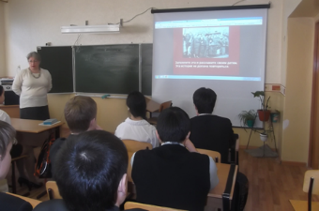
Единый десятиминутный информационный блок, посвященный историческим и памятным датам Великой Отечественной войны | В течение года | 1-11 классы | 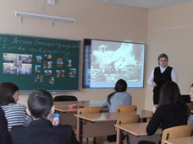
Урок мужества «Подвиг генерала-полковника М.П.Кирпоно́са» с Савенко Евгением Васильевичем, краеведом | 25 февраля | 8-9 классы | 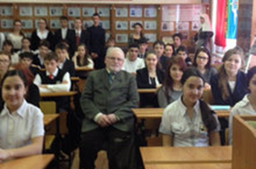
2. Профориентационные уроки
Название мероприятия | Место проведения |  | Дата проведения | Количество участников | Приглашенные гости | Фото
Профориентационный урок с офицерами военно-учебных заведений |  | МБОУ СОШ №113 | 30 января | 48 человек  9-11 классы | Барановский Н.Д., полковник, преподаватель ВУНЦ ВВС «ВВА» (г Балашов);  Букша С.Н., подполковник, преподаватель ВУНЦ ВВС «ВВА» (г. Воронеж);  Горохотовский Е.В., капитан, преподаватель ВУНЦ ВВС «ВВА» (г. Челябинск)1. | 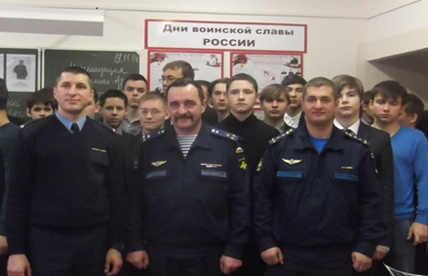
Профориентационный урок |  | МБОУ СОШ №113 | 20 февраля | 10-11 классы-35 человек | Попов Денис Юрьевич, майор внутренней службы ФКУ ИК-2 УФСИН | 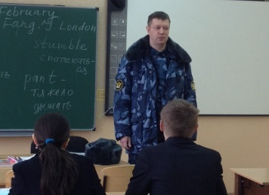
3. Мероприятия
Название мероприятия | Место проведения | Дата проведения | Количество участников | Приглашенные гости | Фото
Открытие спортивно-патриотического клуба «Калкан» | МБОУ СОШ №113 | 30 января | 220 человек | Агафетова Татаьяна Юрьевна  Заместитель главы администрации Авиастроительного и Ново-Савиновского районов города Казани  Латышева Галина Геннадьевна  Начальник отдела образования Авиастроительного и Ново-Савиновского районов города Казани  Иштиряков Хабир Газизович  Председатель Республиканского Совета региональной общественной организации ветеранов (пенсионеров) РТ  Вайнер Ефим Михайлович  Заместитель председателя Республиканского Совета региональной общественной организации ветеранов (пенсионеров) РТ  Галлямов Фаргат Гумирович  Начальник Уголовно-исполнительной инспекции Управления Федеральной службы исполнения наказаний по Республике Татарстан  ПРЕЗИДЕНТ ДЕТСКОГО СПОРТИВНО-ПАТРИОТИЧЕСКОГО КЛУБА «НУР»  Манапов Мурат Рустемович  Исполнительный директор Федерации дзюдо Республики Татарстан  Швейкин Николай Григорьевич  Заслуженный тренер России  Председатель коллегии судей Казани по дзюдо  Фатихов Вакиль Гилемханович  председатель совета ветеранов Ново-Савиновского района Казани, ветеран боевых действий в Афганистане  Ветераны Ново-Савиновского района | 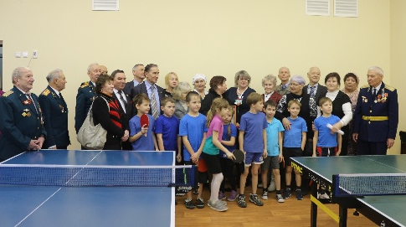  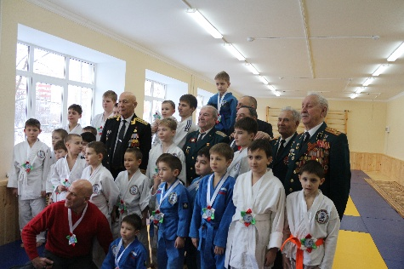
Музыкально-литературная композиция «Память» | МБОУ СОШ №113 | 9 февраля | 1-4 классы  185 человек | Дети войны:  Тобурдановский Б.Н. дедушка ученика 3а класса Тобурдановского Руслана  Шинкарева М.Н., бабушка Шинкаревой Миланы | 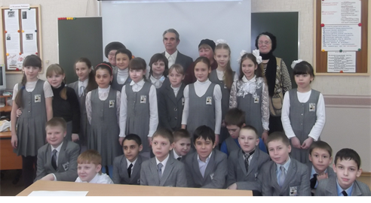
Музыкально-литературная композиция, посвященная Дню юного героя антифашиста | МБОУ СОШ №113 | 11 февраля | 1-4 классы  185 человек | Фатихов В.Г., председатель комитета ветеранов (пенсионеров) военной службы  Бабушки, дедушки учащихся-дети войны | 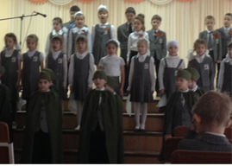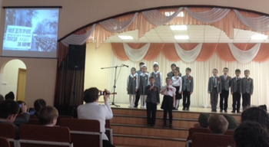
Встреча с Дмитрием Носовым, российским дзюдоистом, депутатом Государственной думы Российской Федерации | МБОУ СОШ №113 | 13 февраля | 25 человек | Члены СПК «Калкан»  Студенты Поволжской академии физ культуры и спорта  Фатихов В.Г. председатель комитета ветеранов (пенсионеров) военной службы | 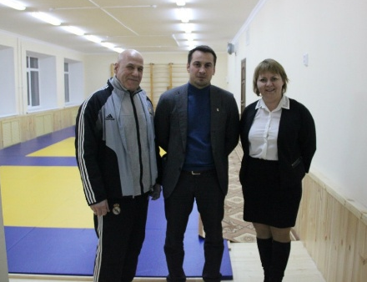
Совместные занятия СПК «КАЛКАН» и ветеранов (пенсионеров) Ново_Савиновского района | МБОУ СОШ №113 | Февраль-май 2015г | 14 пенсионеров  7 членов клуба | Ветераны, пенсионеры Ново-Савиновского района | 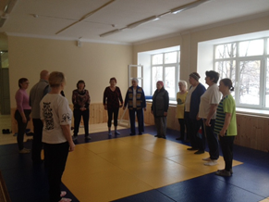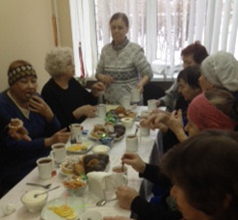
Викторина «Знаешь ли ты историю Российской армии» | МБОУ СОШ №113 | 18 февраля | 6 классы | Р.А. Закиров, подполковник отдела военного комиссариата РТ по Авиастроительному и Ново-Савиновского районов | 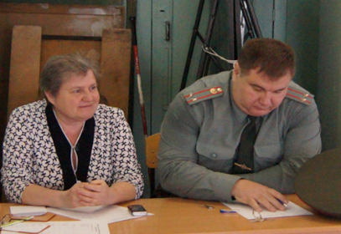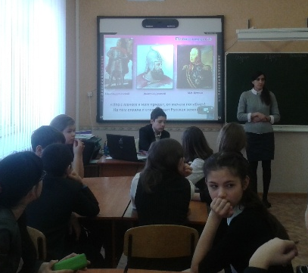
Масленица. Благотворительная ярмарка. Семейная эстафета. | Каток, футбольное поле | 21 февраля | 1-7 классы | Родители, учащиеся школы, участники семейной эстафеты | 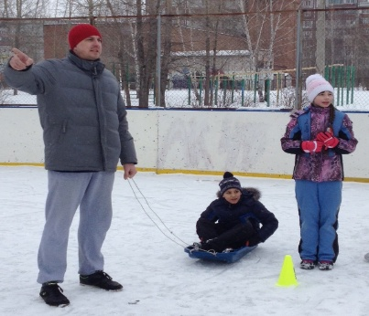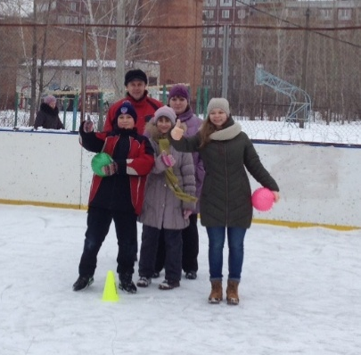
Конкурс «А ну-ка, парни» | МБОУ СОШ №113 | 25 февраля | 80 человек |  | 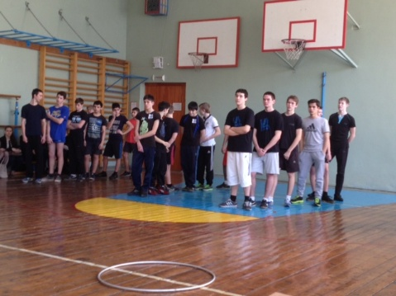
Смотр строя и песни. | МБОУ СОШ №113 | 26 февраля | 80 человек | Р.А. Закиров, подполковник отдела военного комиссариата РТ по Авиастроительному и Ново-Савиновского районов | 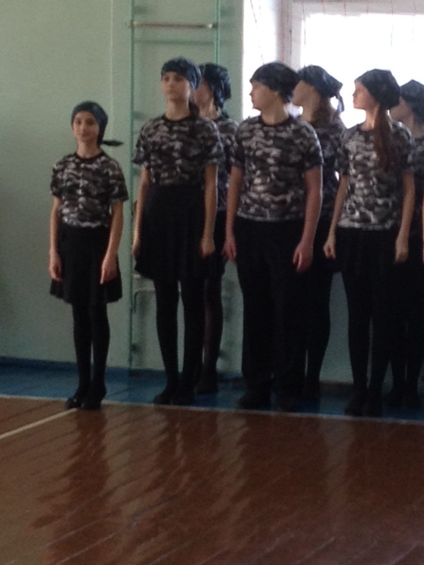
Торжественное вручение приписных свидетельств | МБОУ СОШ №113 | 26 февраля | 54 человек | Р.А. Закиров, подполковник отдела военного комиссариата РТ по Авиастроительному и Ново-Савиновского районов | 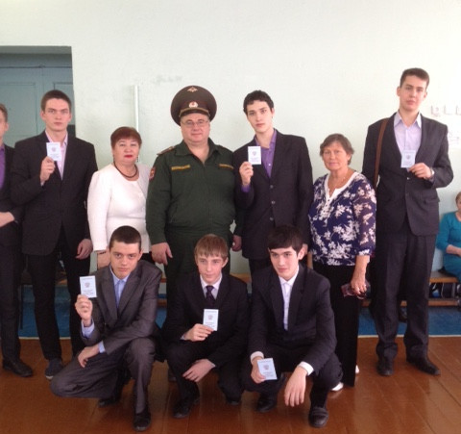
Конкурс инсценированной военно-патриотической песни | МБОУ СОШ №113 | 2 марта | 186 человек | Родители учащихся 1-4 классов | 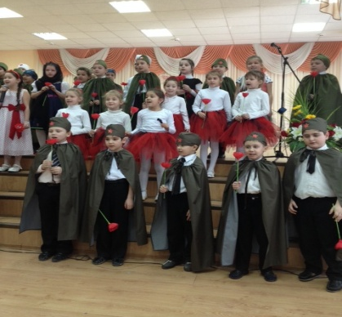
Читательская конференция по повести В.Быкова «Сотников» | МБОУ СОШ №113 | 4 марта | 46 человек | Ахметханов Ахметзаки Ахметханович, член Региональной общественной организации ветеранов | 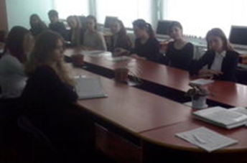

Участие в конкурсах
Название конкурса | Уровень | Результативность | Дата | Класс | Руководитель
Конкурс экскурсоводов «Казань-фронту! Казань-Победе» | район | 1 место | 16.февраля | Вахитов Владислав | Денисова Ю.В.
районном этапе  городского конкурса  «Казань-фронту, Казань-Победе» | район |  | 11 декабря | 6а 5б классы | Файзутдинова Г.Г.  Чиганаева О.В.
Спартакиада по военно-прикладным видам спорта  Номинация «Биатлон» | район | 3 место | 21 февраля 2015 | Тарасов Александр | Туруновская Э.А.
Спартакиада по военно-прикладным видам спорта  Номинация «Биатлон» | район | 3 место | 21 февраля 2015 | Шириков Александр | Туруновская Э.А.
Спартакиада по военно-прикладным видам спорта  Номинация «Биатлон» | район | 3 место | 21 февраля 2015 | Косарев Дмитрий | Туруновская Э.А.
Спартакиада по военно-прикладным видам спорта  Номинация «Комплекс силовых упражнений» | район | 2 место | 21 февраля 2015 | Косарев Дмитрий | Туруновская Э.А.
Спартакиада по военно-прикладным видам спорта | район | 3 место | 21 февраля 2015 | Команда СОШ №113 | Туруновская Э.А.
Конкурс презентаций | Район | 2 место | 20 февраля | Коробьина Юлия | Туруновская Э.А.
Конкурс презентаций |  | участник |  | Хуснутдиновой С,  Салиховой Р,  Журовой В. | Файзутдинова Г.Г
Конкурс презентаций |  | участник |  | Ермишина Татьяна | Рахманкулова Р.М.
Соревнования по настольному теннису в рамках Спартакиады учащихся ОУ Казани |  | 1 место | 6-7 февраля | Гильмутдинов Эмиль
Конкурс правоохранительных отрядов | Городской | Грамота за активное участие | Ноября-февраль | 9б класс | Туруновская Э.А.
Конкурс песни «Казан сандугачы» | Городской | 3 место | январь | Бикмухаметова Гульназ  Рахимова Алина | Рахманкулова Р.М.  Зайнуллина Г.К.
НПК им Д.В.Вилькеева | Городской | Сертификат «За исследовательское мастерство» | 26 февраля | Денисова Диана | Уреева Д.М.
Отборочный тур республиканского конкурса чтецов «Во имя мира на Земле» |  | 2 место  1 место  2 место  1 место  1 место | 26 февраля 2015 г | Сафиуллин Рузаль  Замальтдинова Наиля  Замальтдинова Диляра  Сикаченко Анна  Суслонова Анна | Галеева Д.Х  Файзутдинова Г.Г  Зайнуллина Г.К.  Галеева Д.Х.  Галеева Д.Х
Очный тур Республиканской конференции им. М.Джалиля «Строки, опаленные войной», посвященной 70-летию Великой Отечественной войны | Республика | Участники  призер | 2 марта 2015 г | Денисову Диану  (8а класса)  Османова Али (9а класса)  Бикмухаметову Гульназ . (10 а класс).  Шагивалееву Эльвину (9б класса | Галеева Д.Х  Рахманкулова Р.М.  Хасанова И.А.

Информацию составил зам.директора по ВР Г.К.Галеева

